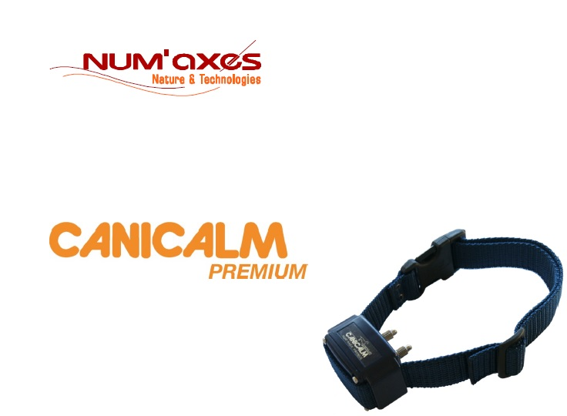

TECHNICKÁ PODPORA

Pokud váš produkt nefunguje jak očekáváte, doporučujeme zkontrolovat informace v následujících pokynech pro jejich odstranění a zjistěte, zda problém může být vyřešen.

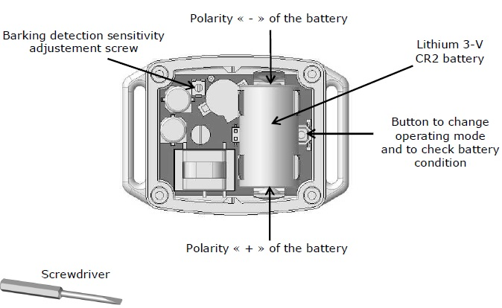

Přehled vašeho produktu
Šroubovák
Detekce štěkotu
nastavení šroubu
Polarita «-» baterie
Polarita «+» z baterie
Tlačítko pro změnu provozního režimu a kontrolu baterii
Lithium 3-V CR2 baterie

Zkontrolujte stav baterie.
Chcete-li zkontrolovat stav baterie, musíte stisknout tlačítko umístěné v obojku (Viz obrázek výše).
Pokud obojek začne vydávat nepřerušovaný zvukový signál při stisknutí tlačítka, baterie je slabá.
Vyměňte ji za novou stejného typu (lithium 3-V CR2) věnujte pozornost polaritě vyznačené na krytu baterie.
Vzhledem k většímu využívání během tréninku svého psa, může první akumulátor nevydržet tak dlouho, jak náhradní baterie.
NUM'AXES radí používat stejný typ a stejné značky baterií, jako jsou dodávány v novém zakoupeném produktu. Ostatní značky baterií se nesmí provozovat, nebo nemusí být plně kompatibilní s vaším produktem.
Můžete si koupit vhodné baterie z NUM'AXES nebo od vašeho distributora.

Zkontrolujte, zda výrobek funguje správně.
Při odchodu z továrny je ovládání štěkotu nastaveno na režim 2 (ozve se pípnutí + světlo stimulace).
Na každém límci jsou k dispozici 4 provozní režimy (viz odstavec "Změna provozního režimu "níže).
Můžete zkontrolovat, jestli obojek pracuje správně pomocí následujícího postupu:
1. Než tak učiníte, ujistěte se, že obojek je vypnut (baterie vyjmuta).
2. Potom můžete opravit každý vodič neon testovací kontrolky pod každým kontaktním místem
(Vyšroubujte je lehce a dotažte je tak, aby se uchytili dráty testovací kontrolky).
3. Zapněte obojek (baterie na místě)
4. Projdete přes kontaktní bod detekce štěkání pruhováním objektem Testovací kontrolka indikuje jestli obojek pracuje správné.
5. V provozním režimu "zazní jen pípnutí" 1, límec musí vyzařovat pípnutí a testovací kontrolka nesmí svítit.
6. V provozních režimech 2, 3 nebo 4 "zvukový signál + stimulace", obojek musí pípnout a testovací kontrolka se musí rozsvítit.
7. Před odpojením testovací kontrolky se ujistěte, že obojek je vypnut (baterie odstraněni)

Zkontrolujte nastavení citlivosti detekce štěkání
Nastavení citlivosti detekce štěkání je velmi důležitá operace. Ve skutečnosti, toto nastavení určuje správnou funkci obojku. Zajišťuje detekci libovolného štěkání a pomáhá vyhnout se zbytečnému spouštění.
Detekce proto musí být dostatečně citlivá, ale ne příliš.
Při odchodu z továrny je citlivost detekce nastavena na střední pozici (medium).
Chcete-li přizpůsobit citlivost detekce štěkání::
1. Odstraňte 4 šrouby z krytu baterie.
2. sejměte kryt baterie.
3. Opatrně otočte nastavovací šroub podle citlivosti, kterou si přejete
Upozornění: Systém nastavení má stop na minimální citlivostí a stop pro maximální citlivost. Otočte jemně.
4. Vraťte kryt baterie zpět na místo a dotáhněte 4 šrouby.
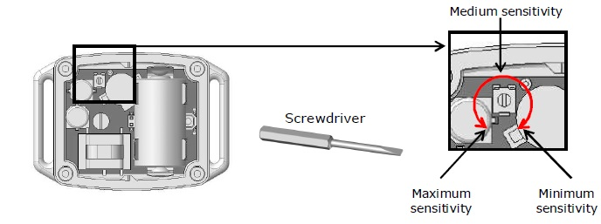

*šroubovák, maximální citlivost, minimální citlivost, střední citlivost

Změňte provozní režim.
K dispozici jsou 4 provozní režimy na každém obojku:
režim 1: ozve se pouze pípnutí
režim 2: ozve se pípnutí + světlo stimulace
režim 3: ozve se pípnutí + silné podněty
režim 4: ozve se pípnutí + progresivní stimulace
Při odchodu z továrny je obojek je nastaven na režim 2 (zazní zvukový signál + světelný podnět).
Můžete změnit provozní režim kdykoli za účelem přizpůsobení výrobku.
Chcete-li změnit provozní režim postupujte následovně:
1. Obojek musí být připraveny k použití (baterie v místě).
2. Otevřete kryt baterie k dosažení tlačítka umístěného v obojku (viz diagram výše).
3. Stiskněte tlačítko špičatým předmětem (např. šroubovákem).
4. Ozve se řada zvukový signálu (1-4 pípnutí) indikující vybraný režim.
5. Držte tlačítko pro spuštění přes režimy.
6. Když jste dosáhli požadovaného režimu, tlačítko uvolněte.
7. Obojek si zapamatuje zvolený režim. Příště budete přepínat na obojku, zapne se do posledního režimu, který jste předtím vybrali.

RESET
Resetovat systém jde takto:
1. Odstraňte 4 šrouby na krytu baterie.
2. Odstraňte kryt baterie a vyjměte baterii.
3. s kovovým nástrojem (např. Nůžky), se dotýkejte 2 kontaktů baterie pro dobu přibližně 2 sekund.
4. znovu vložte baterii (pípnutí zvuky označující obojek připraven k použití).
5. Vraťte kryt baterie zpět na místo a utáhněte 4 šrouby.
6. Otestujte produkt s neon testovací kontrolkou (viz odstavec "Kontrola jestli produkt pracuje správně "výše).

Zkontrolujte nastavení popruhu.
Popruh by měl být upraven tak, aby se kůži pse dotýkali kontaktní místa s cílem zajistit dobrou detekci štěkotu a dobrý přenos stimulace.
1. Pokud je řemínek příliš volný, obojek nebude fungovat správně. Kromě toho, může se pohybovat
a opakované tření kontaktních míst může způsobit podráždění.
2. Je-li popruh příliš těsný, bude mít pes potíže s dýcháním.
Popruh je správně nastaven, když můžete vložit dva prsty mezi popruh a psí krk.

Zkontrolujte, zda používáte správnou délku kontaktních míst.
Dvě různé řady kontaktních míst jsou dodávány s výrobkem. Délka kontaktního místa musí být dostatečná, aby mela dobrý kontakt s kůží psa a abych mohla zajistit dobrou detekci štěkotu a dobrý přenos na podněty.
Pokud má pes dlouhou srst a krátké kontaktní místa zabudované do límce v továrně jsou nedostatečné, odstraňte je a nahraďte dlouhýma.
Mírné manuální šroubování je dostačující. Nepoužívejte klíč k dotahování nebo povolování, mohl by poškodit některé komponenty.
Pokud je to nutné, zkraťte srst na krku Vašeho psa.

Údržba
Vyhněte se čištění obojku s těkavými tekutinami, jako rozpouštědlo nebo benzen. Použijte jednoduše měkký hadřík lehce namočený ve vodě nebo neutrální čisticí prostředek.
-Popruh lze prát mýdlovou vodou.
-V zájmu zachování vodotěsnosti obojku, doporučujeme nahrazení těsnění jednou za rok.
-Vyjměte baterii, pokud nebudete používat výrobek po dobu 3 měsíců nebo více.
-Nikdy nenechávejte vybité baterie v obojku.

Technická podpora CANICALM Premium
www.numaxes.com 5/5
Pokud problém nelze opravit pomocí uvedených kroků, neváhejte kontaktovat NUM'AXES nebo Vašeho prodejce.
Když se obrátíte na servis, budete potřebovat následující:
-model vašeho produktu (např. CANICOM 200, CANICALM ...)
-sériové číslo (uvedeno na etiketě výrobku)
internatianalsales@numaxes.com
www.numaxes.com

